**二师父定投学堂周报第43期**

**2020.1.18**

**定投学堂功能如下**

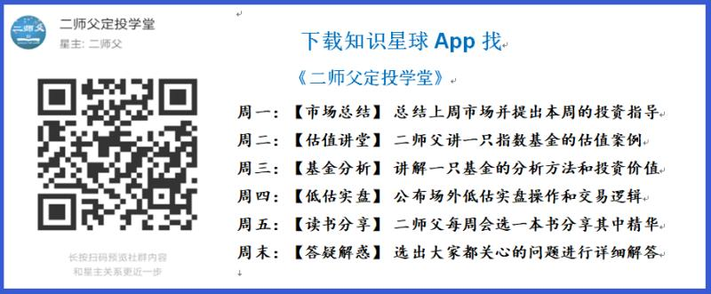

**有理财需求的朋友也可以关注二师父定投公众号**



**致学堂学员：**

感谢互联网让素不相识的我们结缘，不然我不会成为今天的我，你也许也不是今天的你。佛曰：前世的500次回眸换来今生的一次擦肩而过，能够与各位读者在陌生冰冷的网络世界建立起真挚友好的互动和链接，这必定是你我之间莫大的缘分，不然，为何在刚刚好的时间，刚刚好的地点我们就遇上了呢？

大概是2018年3月，我在雪球写下了自己投资记录的第一个字，从那开始我就开启了自己的投资分享之路。分享投资知识以来，认识的读者越来越多，大多数读者都在自己的领域有着很大的建树，正因为优秀读者的鞭策和激励，我不断地学习、创新、迭代、优化投资策略和方法，只为了我能够和优秀的你们一起进步。一路走来，我的投资方法和投资品种都发生了很大的变化，但是我的投资理念和分享理念始终未变：助人者人恒助之，逆向投资，保守投资，能力圈内投资。

未来随着中国的进步和中国股市的进一步发展可能二师父的投资策略、二师父的公众号、二师父的星球都会发生迭代和更新，学会创新学会拥抱变化，学会与时俱进，打破固有的惯性思维和认知模式，唯有这样，才能够在日新月异的现代社会始终走在时代的前列。

二师父学堂问答精华问答内容是又一次创新，因为每天的问答时间比较紧张，有时候是手机打字，一些回答比较粗略，所以每周我会和团队的朋友一起整理下精华问答内容整理丰富后然后分享到知识星球，大家自行学习和领悟，这样丰富后的解答可以帮助大家更好地学习。学而不思则惘，思而不学则殆。一定要将学习和思考相结合，不能只看我的内容不思考，也不能连我讲的低估定投策略都没有看过就连环发问十几个。这不是正确的学习方法。

大家想要和二师父深入交流也可以把学习心得编辑成word，发到我邮箱，[ershifudt@126.com](mailto:ershifu1993@126.com)。每个周末我会详细阅读大家的投资心得与疑惑，再一一点评发送到星球和公众号，这样有更多的读者能够收益。最后，祝愿各位读者投资顺利，生活幸福，都能过上开心快乐的日子。**心怀感激，心存善意，专注做好一件事情，至少对得起光阴岁月。**

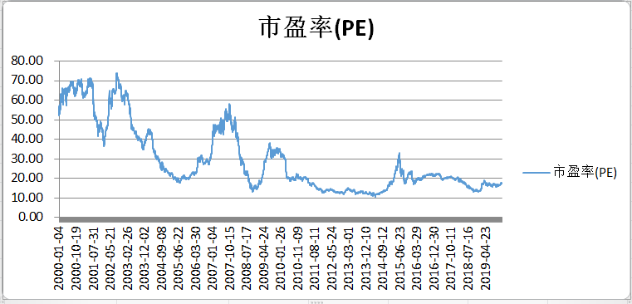

**全市场指数市盈率百分位26.49，正常偏低位置**

**投资方法系列**

**李长林 提问：二师父好，完全小白，今天买了课程在学习，不太懂，想请教一下，我现在定投准备一份2000元，按周定投，选择哪些指数组合比较好？指数之间买的比例怎么确定？各买多少钱？在哪里可以看到每次要买几份？**

目前比较好的组合，50ah加银行，比例按照阈值除以当前市盈率得到权重来确定，银行有一定的周期性，可以乘以0.7的系数

买入份数根据全市场市盈率百分位决定，每周三估值表会公布，刚开始学习最主要的是弄清基本原理，建立自己的投资原则

**好好赚钱 提问：二师父，540012恒生龙头指数 现在投资价值怎么样？估值处于什么位置，可以分析一下吗？**

这只基金持仓股票不错，重仓贵州茅台，格力，平安，美的，五粮液，伊利，万科，都是优质龙头，很有价值，其中有三只是我的持仓股票，这是一只股票型基金，估值适中，股票型基金的持仓股票不太稳定，还是建议指数基金为主，学有余力可以自己投资股票构建组合，如果看不懂基本面，建议指数最佳

**海盗 提问：最近打新债有点热，二师父能说一下打新债需要注意什么吗？还有什么行情下能打，什么行情下不能打。要是遇到破发的债券我们该怎么办？**

牛市基本可以盲打，熊市选择公司质量好，评级最好AA以上，破发的话直接卖出或者当做债券持有

**好好赚钱 提问：二师父，如何看003853金鹰信息产业股票A基金的估值和价值。盈利10%+，继续持有还是收割利润？**

主动基金不能用传统的估值指标的方法，可以看看持仓股票的重仓企业估值情况，目前可以继续持有，建议指数基金投资

**One 提问：二师父，之前定投了点新汽车（160225），一直涨势喜人，浮盈30%，上周五一天就跌了8%，请问下跌是什么逻辑？是被29万的特斯拉按在地上摩擦了吗？听说马斯克还要出25万的特斯拉。但是另一方面，马上两会了，新能源汽车又是热点。不知道该不该收割利润，等回调？**

股市短期涨跌是没有逻辑的，如果你的投资体系一直在外部判断就特别累

特斯拉概念是主要原因，你这所有的预测因素都是外因，要注重企业价值，按照巴菲特的理念，带轮子的都不建议买，你可以先收割利润

很多时候外部太难预测，就跟我知道美国要和伊朗干架，我的黄金肯定不卖。如果不知道，那就看昂贵程度就行

**mumomo 提问：二师父，新手港股打新用哪家券商比较合适，佣金交易费用等成本较低？将来出金一定要去香港办卡吗？另外，国家对投资港股等海外市场对体制内人员有限制吗？**

富途证券可以，出金一定要有香港账户，什么体制，政府机关，国企还是事业单位？投资港股可以开通港股通，打新开通港股账户

**圣诞结® 提问：二师父，请教个关于按揭贷款的问题，比如纯按揭贷款100万，25年，对于提前还贷，您觉得合适吗？或者说在什么时间之前，还多少比例是合适的？某个节点以后就不合适了？**

这看你的贷款方式，等额本金比较适合提前还款

房贷没必要提前还，商业房贷利率低，如果公积金的话就更低，一般是在个人财务状况允许条件下杠杆最大化，把债务留给银行，剩余的可用资金用来投资，资金增值会超过利息

**小白老赵 提问：师父好，跟随您鳄鱼计划买中概互联，现在收益接近25%，是继续拿着还是卖出呢？中证银汉还可以买入吗？谢谢您！鳄鱼收益不错，开心😁**

目前正常估值，可以收割利润，因为现在没有特别好的买入机会，我就拿着没动，你可以将利润落袋。

银行仍旧可以投的，别重仓就行

**李长林 提问：师父，有啥关于基金的书籍，可以提升提升的介绍吗？感谢！另外现在手上有10万的存量资金，啥时候可以开始迅速建仓，建仓选择哪些基金比较好呢？**

指数基金投资入门到精通可以，罗国庆写的。我的书稿已经给了出版社不出意外明年也会出版，这个专门介绍基金。

可以建立4成底仓，银行和50ah，然后继续定投，缩短定投周期可以，如果大跌就多投一点，投完了就锁仓

**杜志彪 提问：今天关注了京沪高铁，觉得是个好公司，但是没有类似的上市公司相比较，您觉得它的合理估值是多少，我觉得6元以下可以考虑，感兴趣的朋友可以聊聊，中签的朋友卖了吗？。**

股票估值不是第一位，价值第一位，我看了看他的财务报表，没有找到原始的，从杜邦分析来看。

运营效率较低，基本面不是最佳。

至于股票价格，利用股价方程式计算：市盈率*净利率*总资产周转率*每股净值*杠杆倍数，然后和股票价格比较。

价格和价值之间的关系很难量化，传统的DCF模型用了未来的盈利预测，所以真的比较难准确。最好的分析方式就是从盈利能力、运营效率、财务能力综合分析。

**sunshine 提问：二师父：港股打新 中了一手艾德韦宣 昨天没出掉 想问下后续还有机会吗 还是只能尽快割肉出掉呢**

直接出，港股风险比a股大，打新别搞成持股

**凭栏观海 提问：请问老师，我看了最近的股票白云山，估值很低，同时企业又持有金戈和王老吉两个王牌产品，现在想趁机少量介入，不知可否？**

这个企业毛利率较低，杠杆倍数较高，如果行业发生风险的话，会加速经营业绩下滑，行业利好的时候，会加速发展。

实际的现金流余额较多，企业经营风险低。应收账款占比过大。

企业只分析基本面，不做买卖建议

**A0洪氏日杂批发 提问：我有一个疑问，比如，每周定投2000元，这一周，我收割利润2000元，我下周是定投2000元，还是4000元呢？**

首先正常估值的指数收割利润，然后就不用投了，你自己的投资还是根据估值来进行

如果指数没有更加低估，仍旧投入2000元，利润收割的目的是防止回撤

对于一个有经验的投资者，可以长期满仓指数基金和债券基金的，如果你能做到这一点，就可以放弃择时，收割的全部注入低估指数基金，这种方法适合增量资金充足，不追求短期收益的

**免责声明**：本周报任何观点，皆为二师父个人投资心得及投资者交流记录，不构成投资建议。读者根据本周报及星球其他观点进行投资，须自行承担风险。